Модуль к теме: «Дифференциал, правило Лопиталя» (М3)

Цель: работая с данным модулем, вы познакомитесь с понятием дифференциал, научитесь вычислять дифференциал функции, находить приближенное значение выражения, вычислять предел, использую правило Лопиталя.

Учебные элементы | Содержание | Учебные действия
УЭ1 | 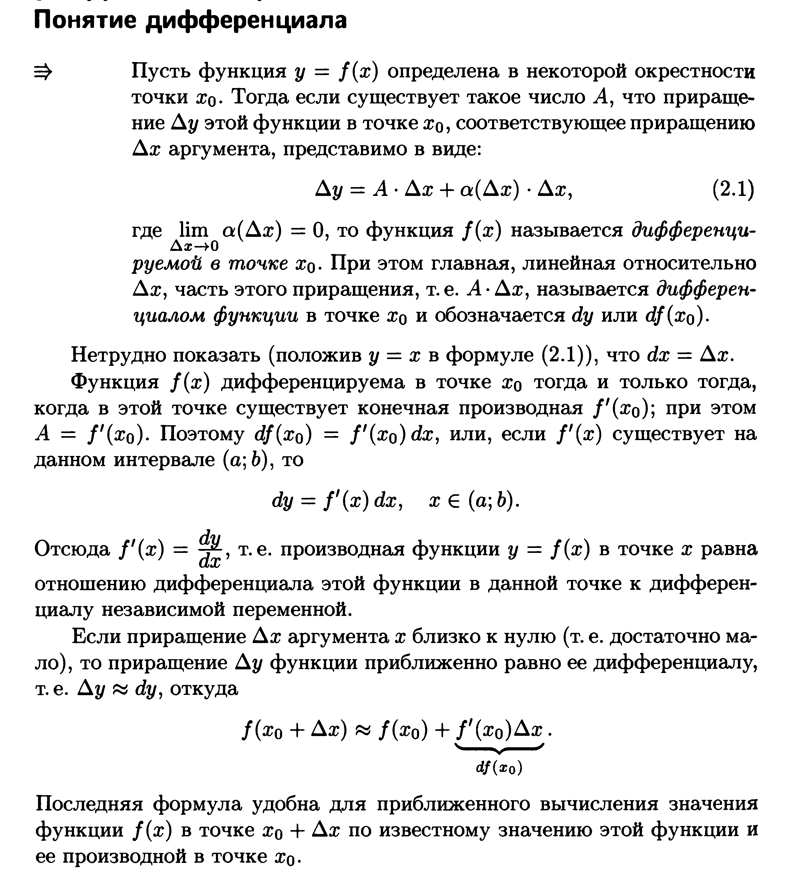  Пример 1.  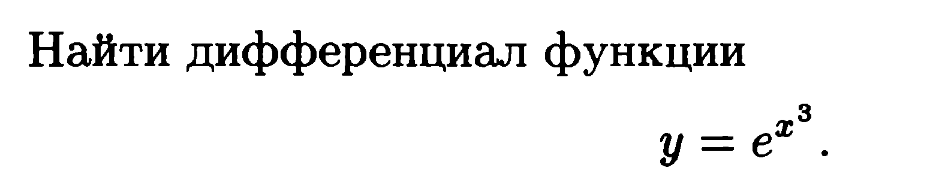  Решение:  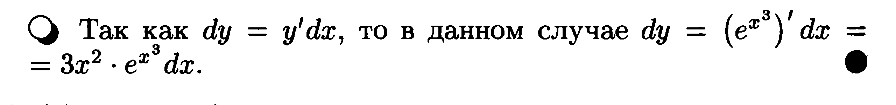  Задания:  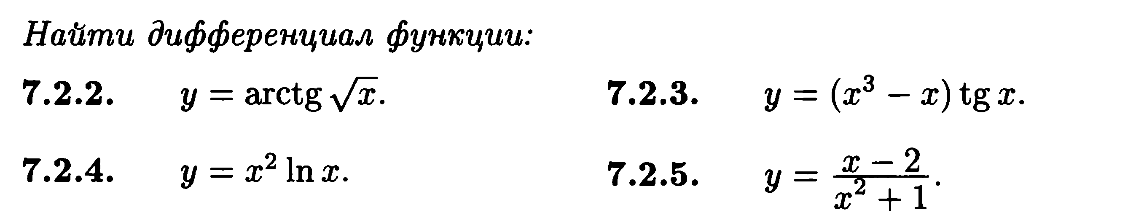 | Запиши в тетрадь необходимую информацию по данной теме.  Запиши в тетрадь примеры!  Выполни задания самостоятельно, сдай на проверку
УЭ2 | 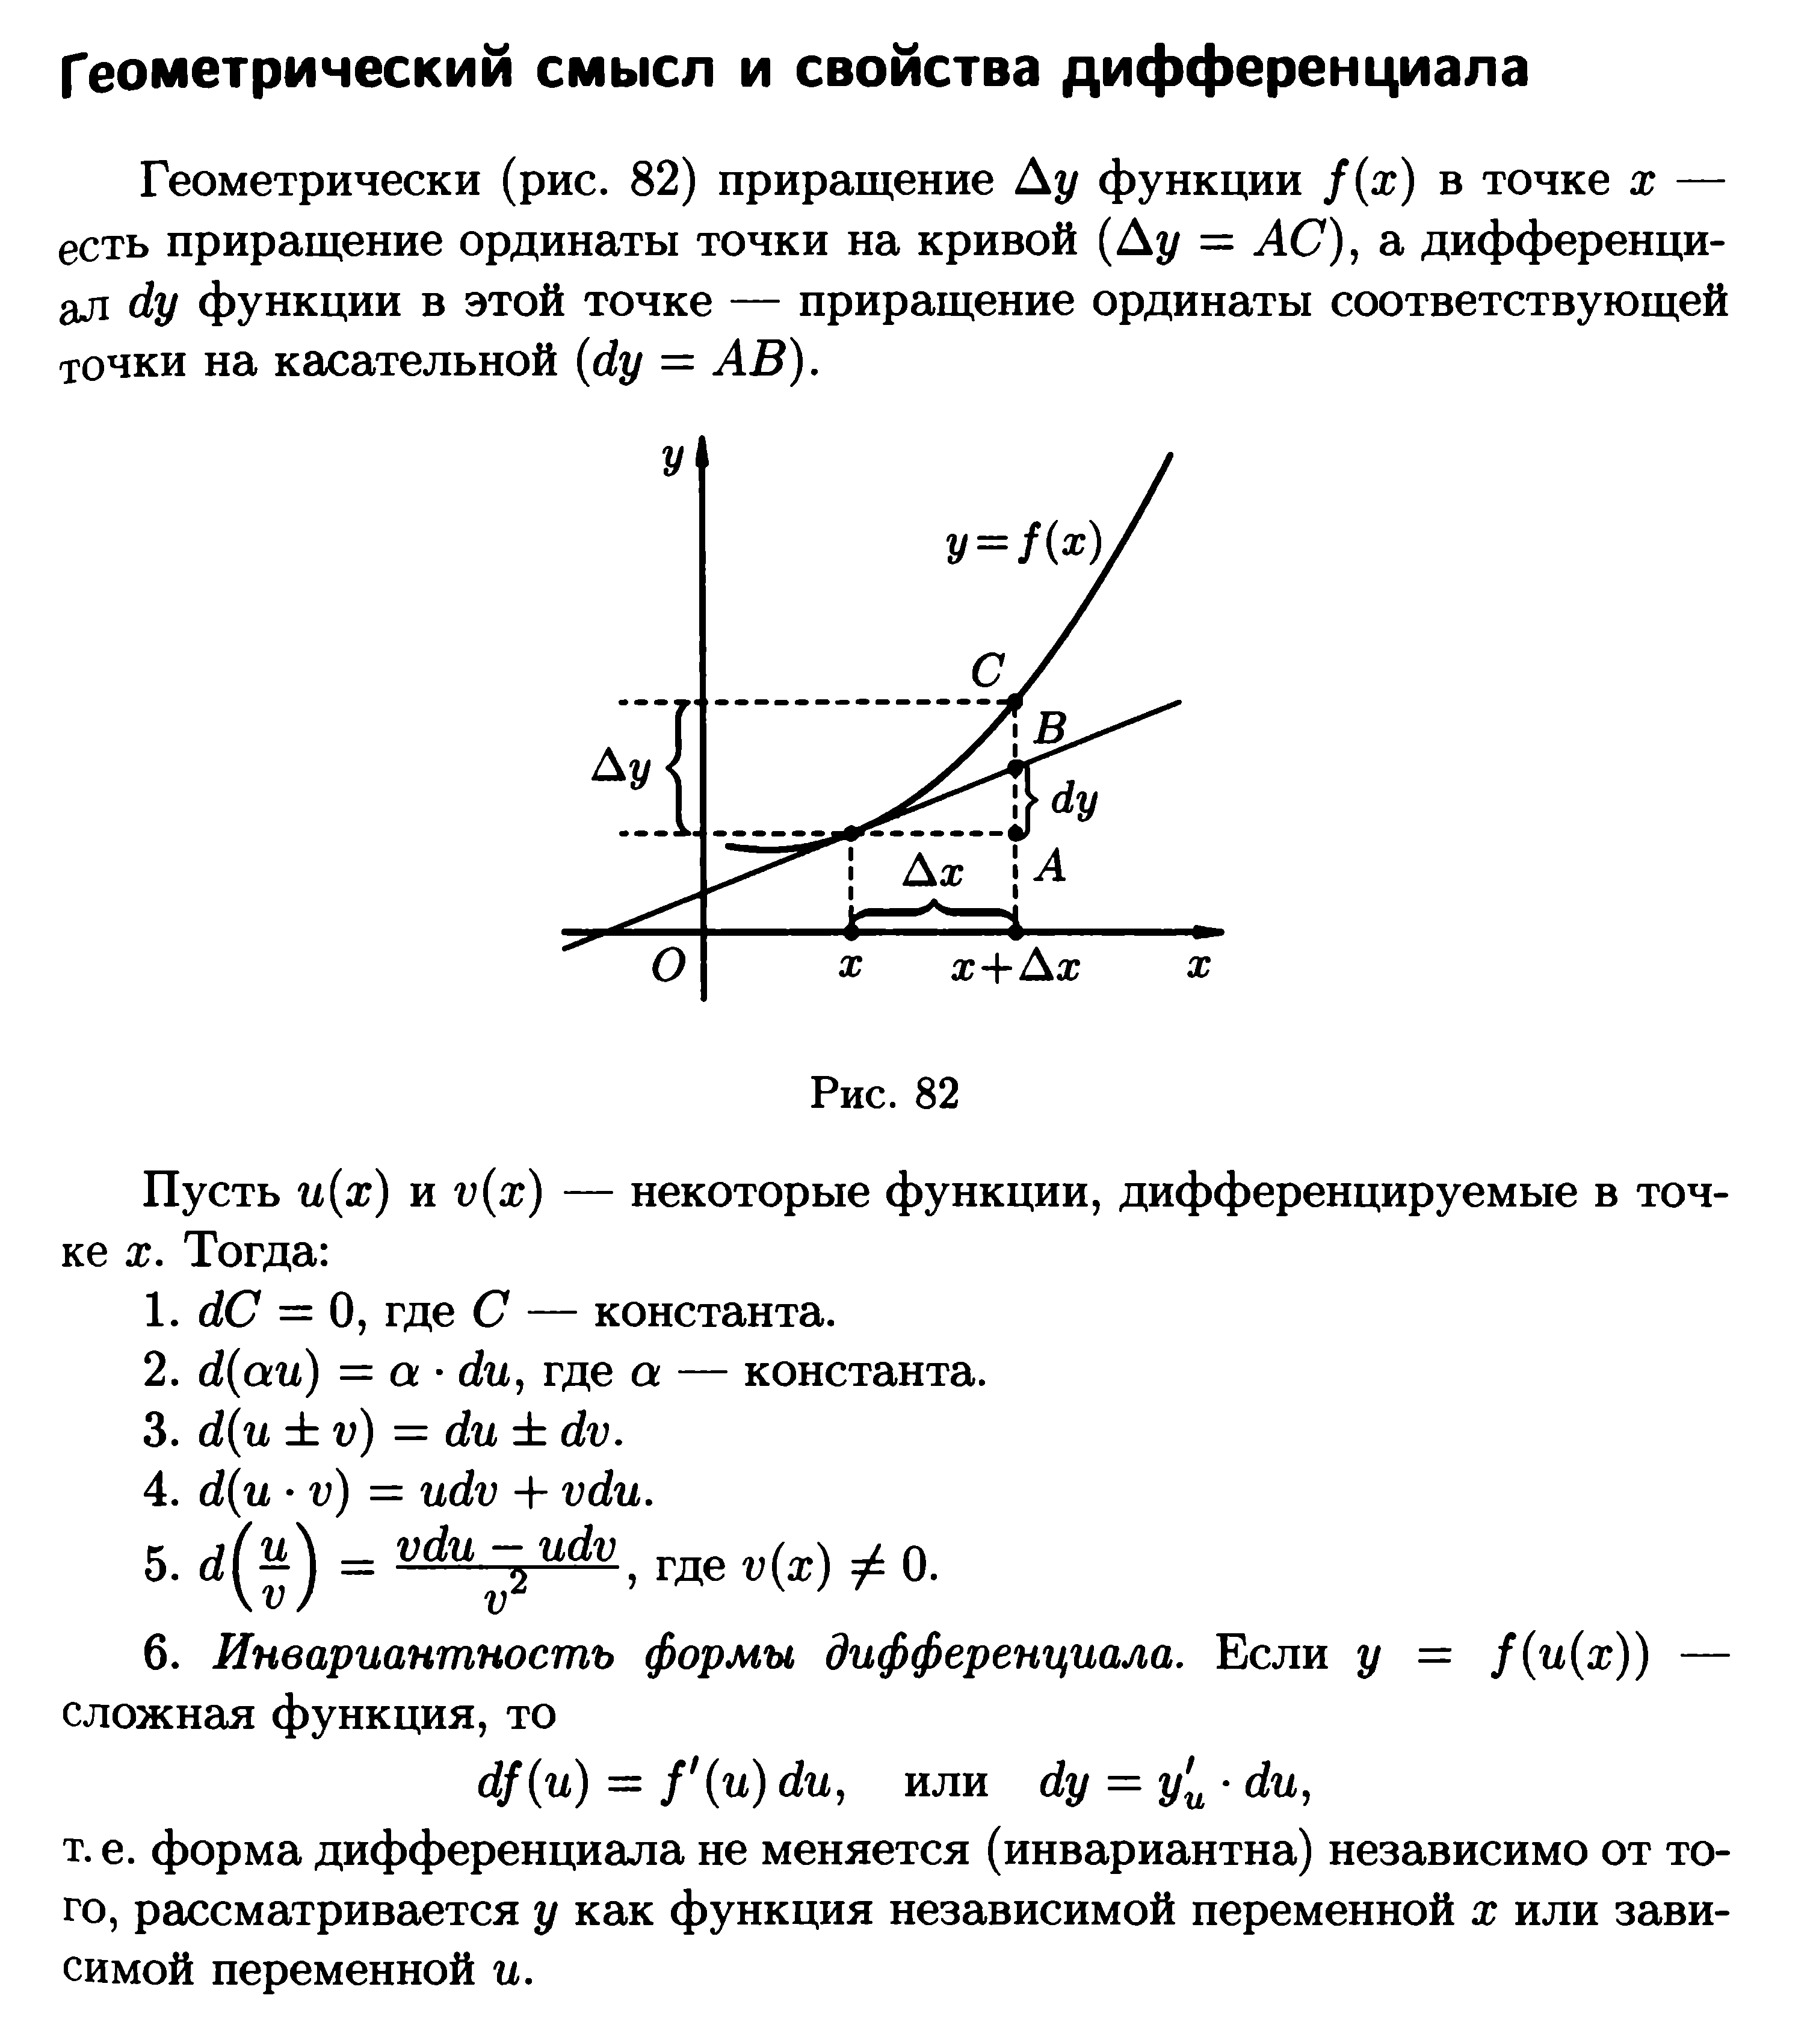 | Запиши в тетрадь необходимую информацию по данной теме.
УЭ3 | Вычисление приближенного значения выражения  Пример 2.  Вычислить приближенно  Решение:  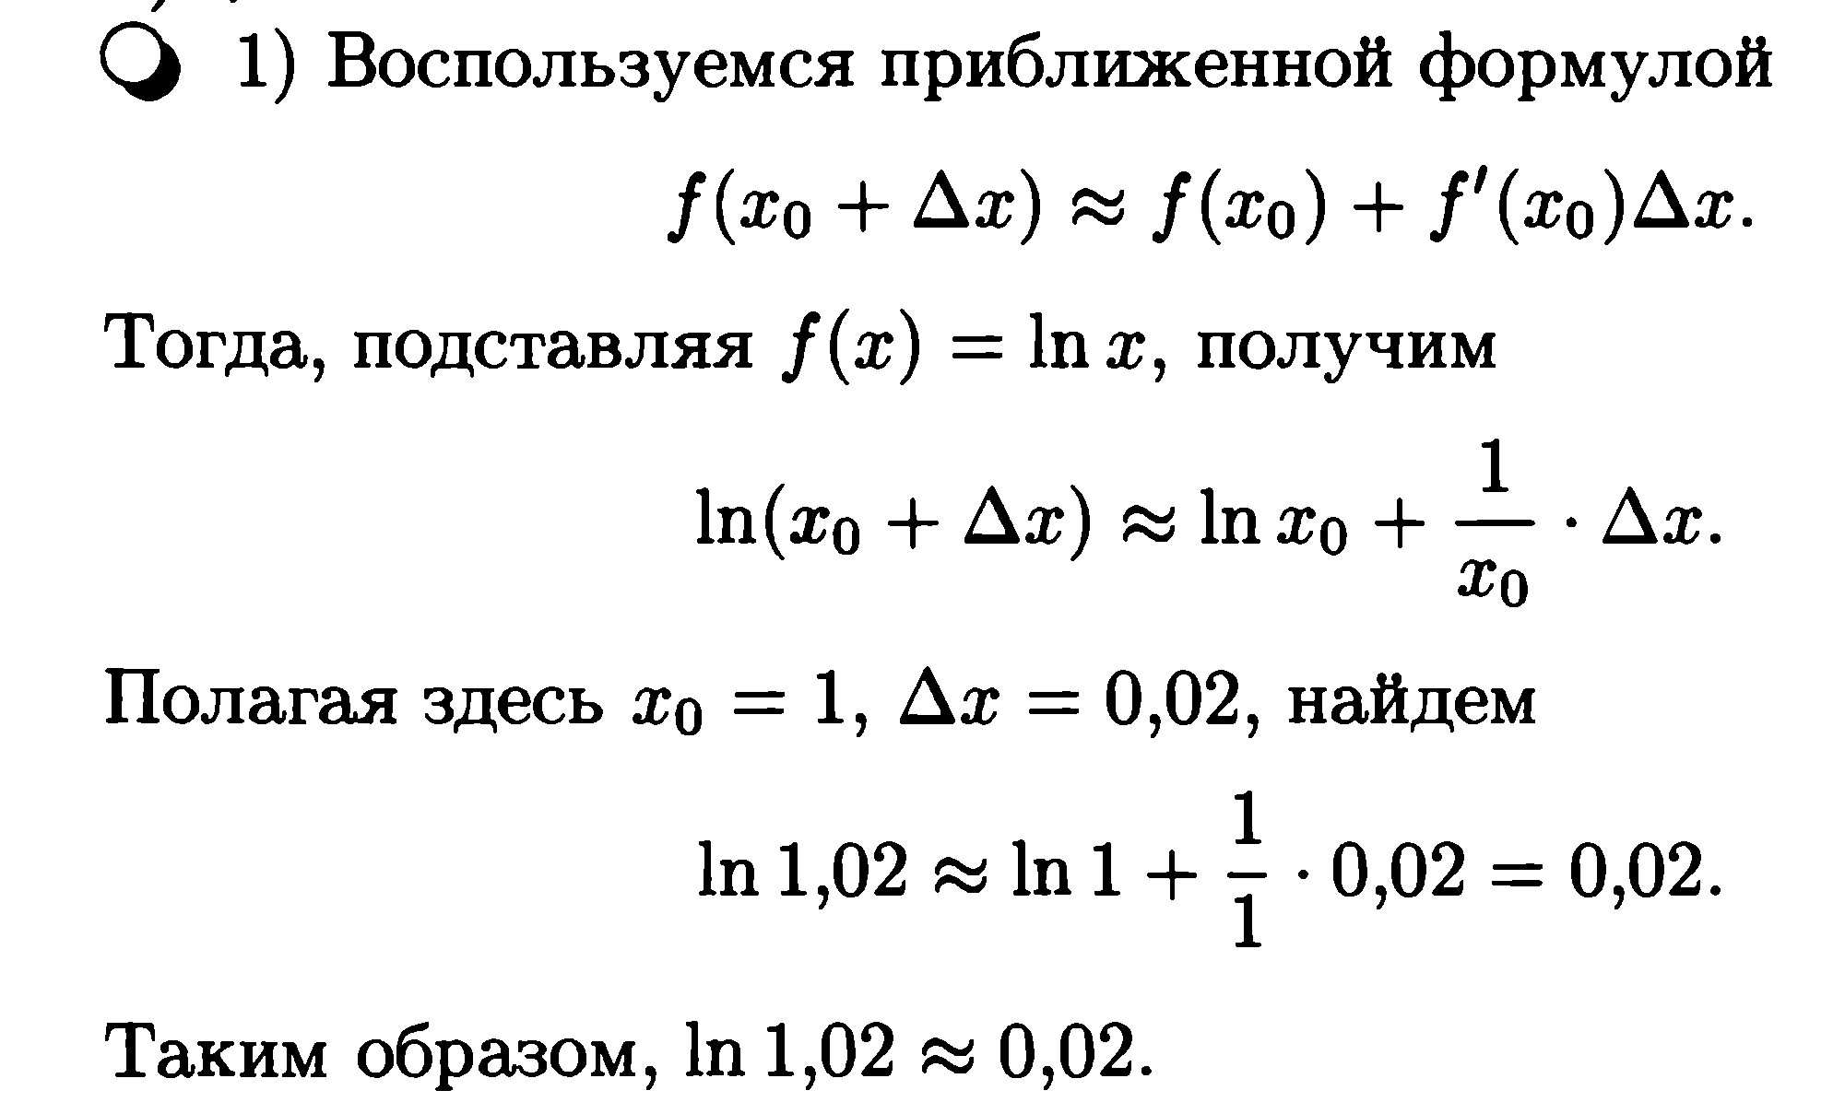  Пример 3:  Вычислить приближенно  Решение:  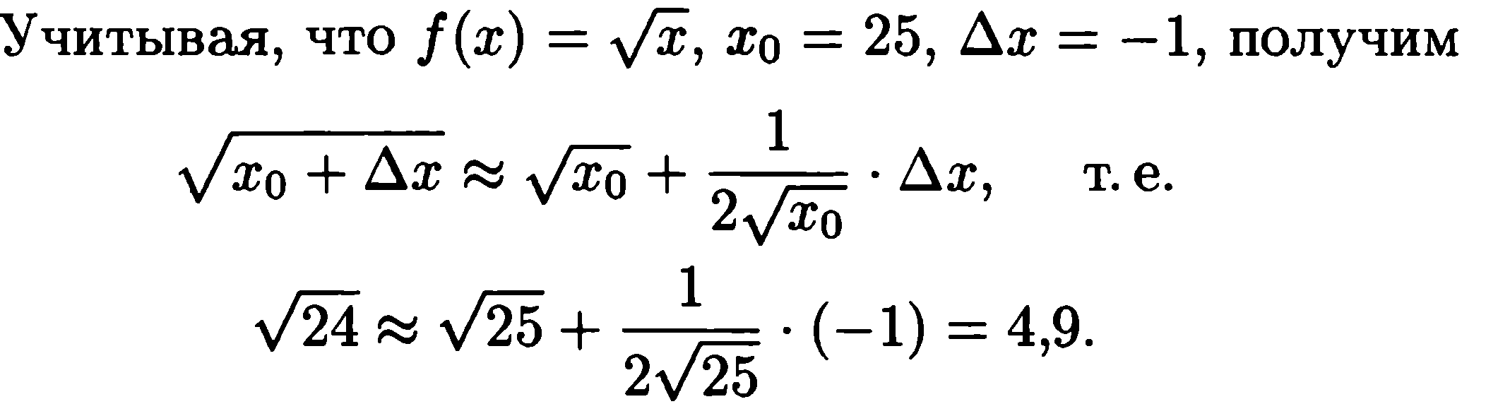    Задания:  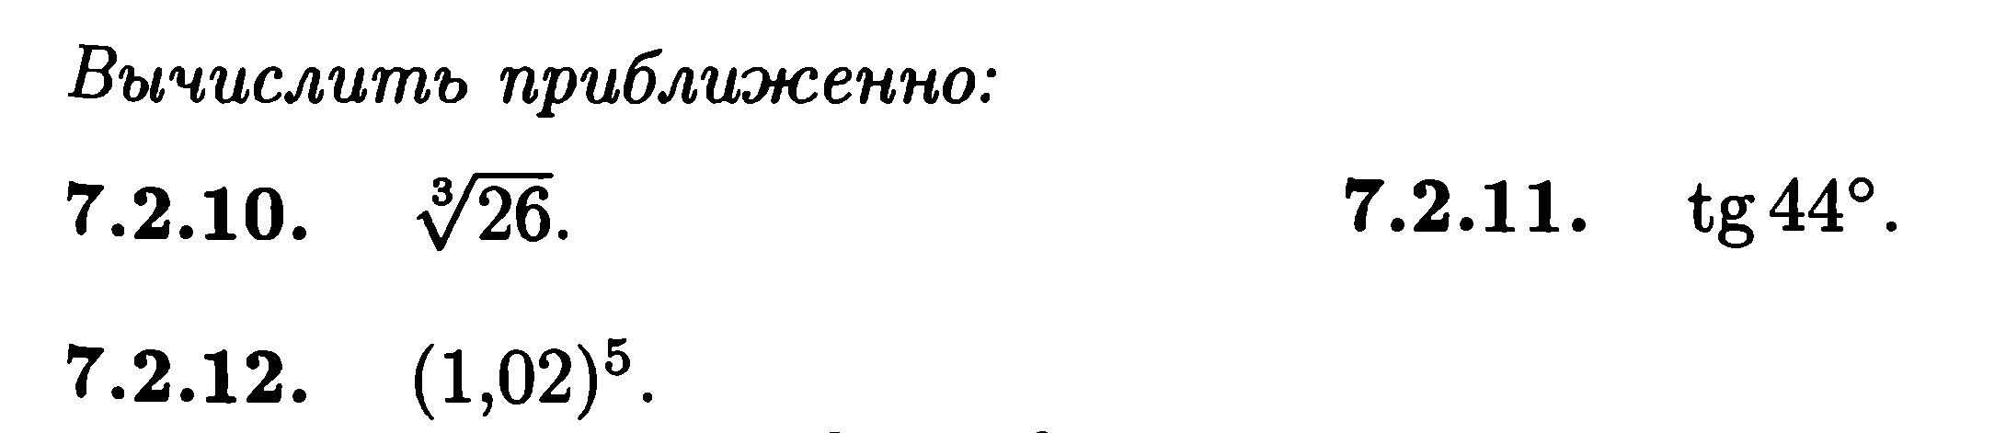 | Запиши в тетрадь примеры!  Выполни задания самостоятельно, сдай на проверку
УЭ4 | 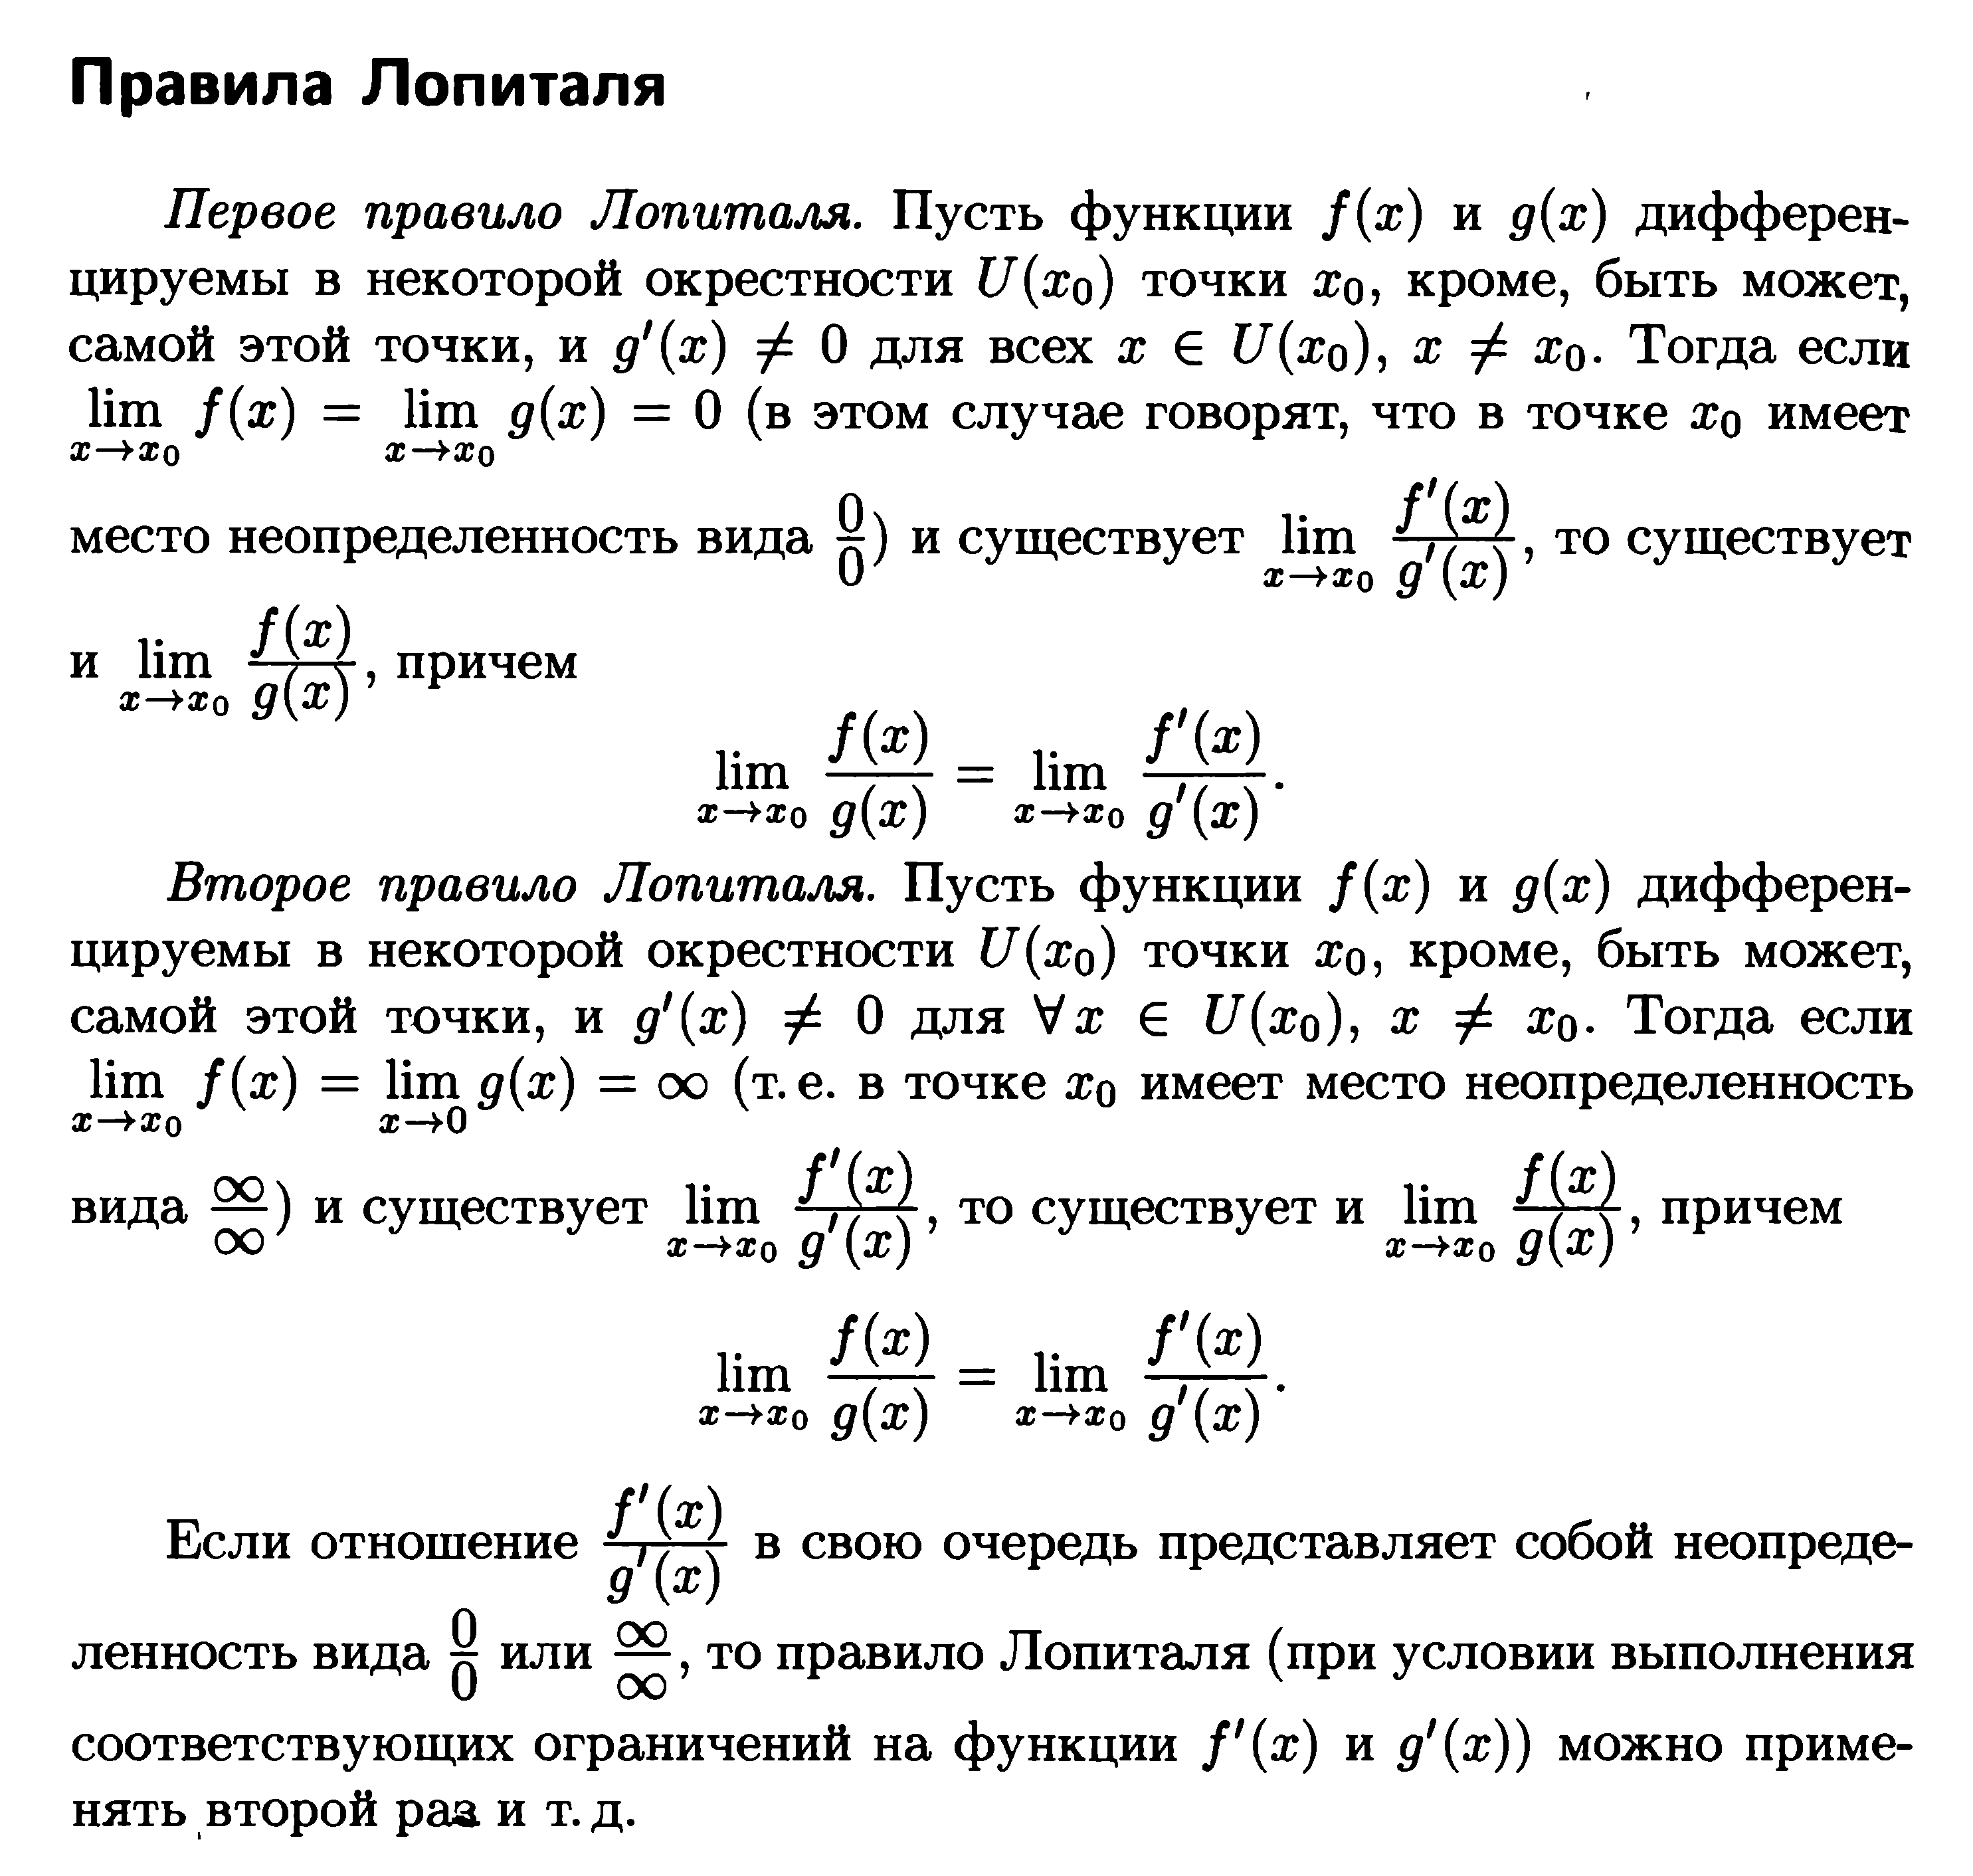  Пример 4:  Вычислить пределы используя правило Лопиталя  Решение:  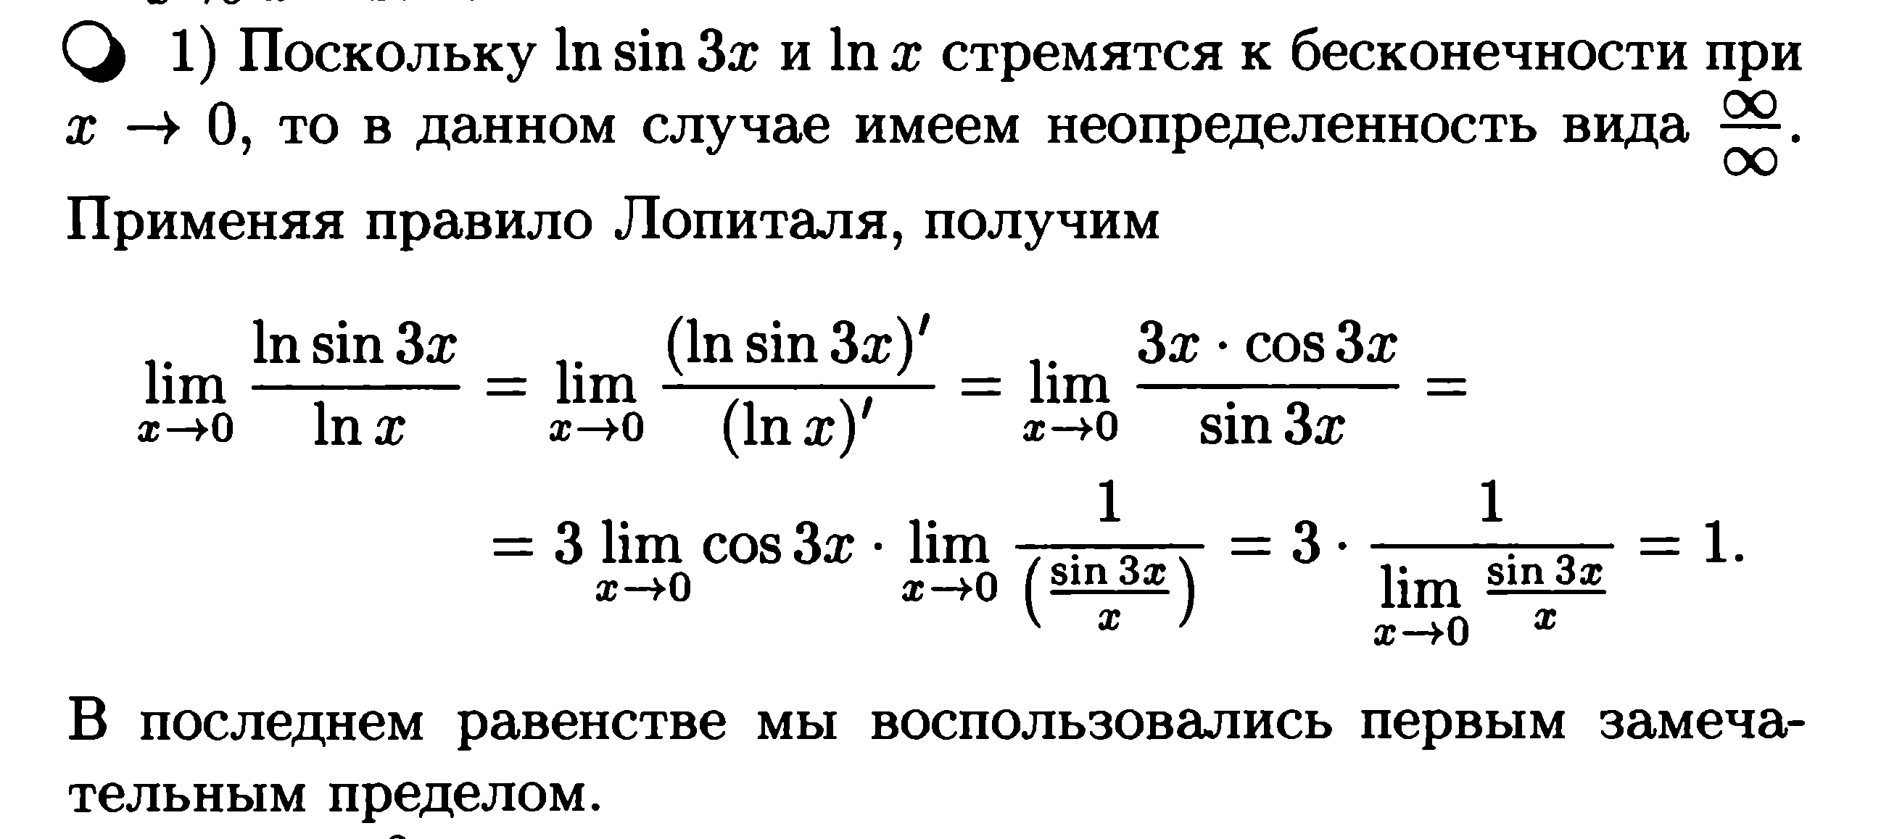  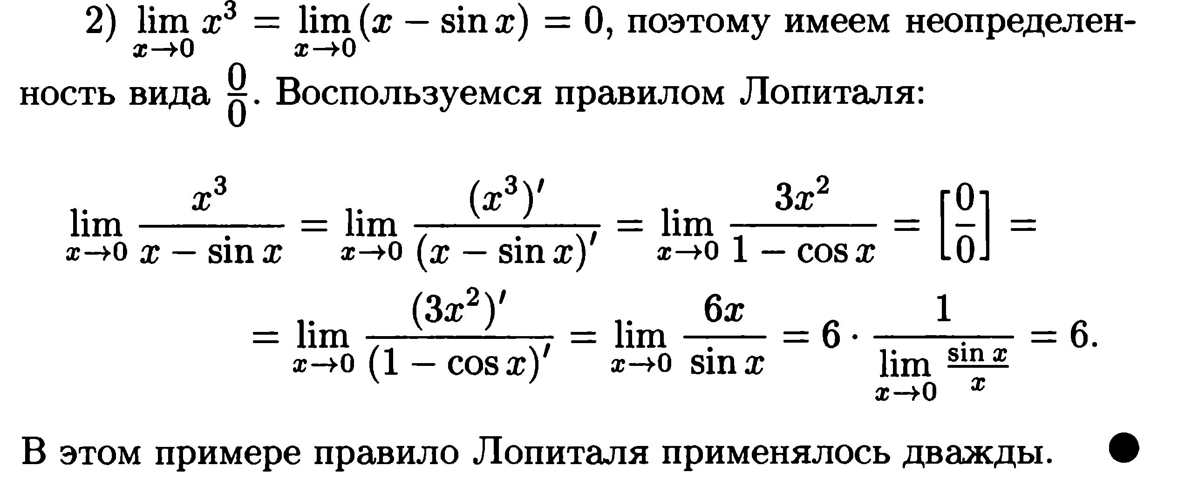  Задания:  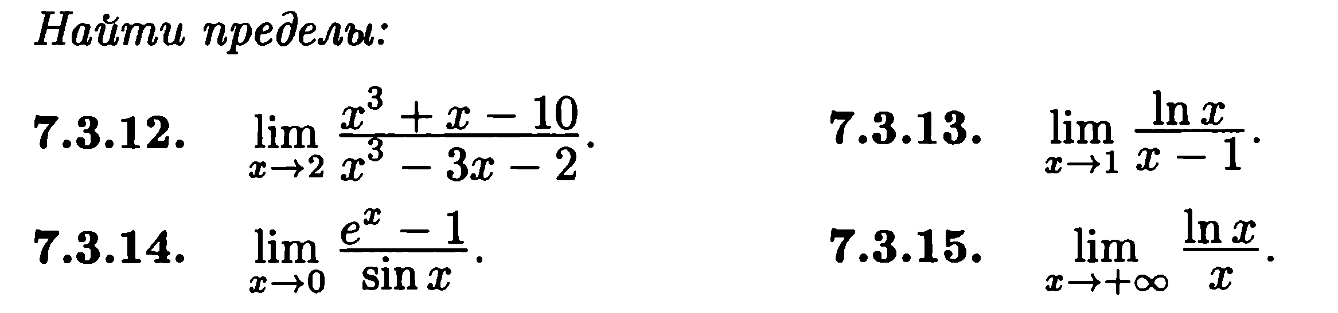  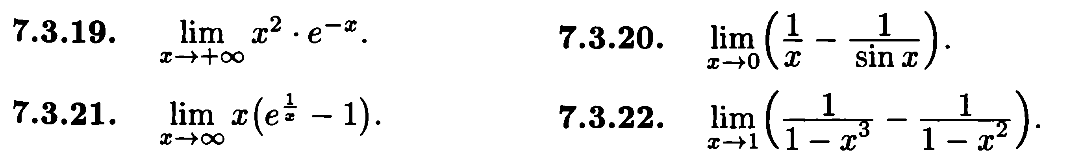  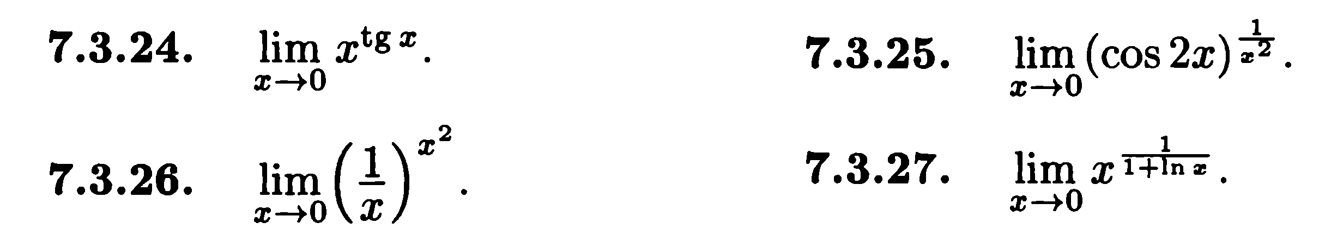 | Запиши в тетрадь необходимую информацию по данной теме.  Запиши в тетрадь примеры!  Выполни задания самостоятельно, сдай на проверку

